Что делать дома при энтеробиозе.
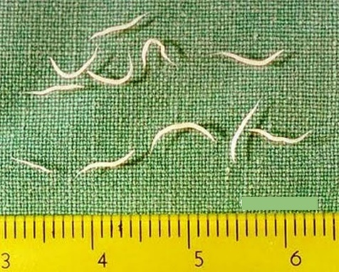

В последнее время нам в отдел часто поступают звонки с просьбой рассказать, как проводить дезинфекцию в квартирах при энтеробиозе.
Энтеробиоз – один из самых распространенных гельминтозов, вызываемый паразитированием в кишечнике червей – остриц. При этом заболевании поражается желудочно-кишечный тракт, появляются токсико – аллергические и астеноневротические симптомы. Преимущественно болеют дети младшего возраста и дети в организованных коллективах. Заразиться можно через пищу, воду, контактно – бытовым и воздушно – пылевым путем.
Симптомами заболевания в первую очередь является зуд в анальной области, там же отмечается появление остриц. Также при энтеробиозе могут появляться дискомфорт в животе, повышенное газообразование, поносы могут чередоваться с запорами.
При лечении данного заболевания необходимо строго выполнять указания врача, как медикаментозные, так и мероприятия, направленные на прерывание пути распространения инфекции и повторного заражения.
Как правило, специальных дезинфекционных мероприятий в квартире не проводится. Достаточно соблюдать требования личной гигиены, используя для этого только индивидуальные средства, отказаться от вредных привычек – облизывание пальцев и кусание ногтей, проводить стирку постельного и нательного белья с обязательным последующем проглаживанием утюгом с обеих сторон, проведение регулярной влажной уборки в квартире с применением мыльных растворов. Соблюдение всего комплекса мер поможет заболевшему выздороветь и остановить распространение болезни.

Заведующий отделом дезинфекции, дезинсекции, дератизации
Серовского филиала ФБУЗ «Центр гигиены и эпидемиологии в Свердловской области»
Ерёмина Татьяна Геннадьевна

